Annexe 2
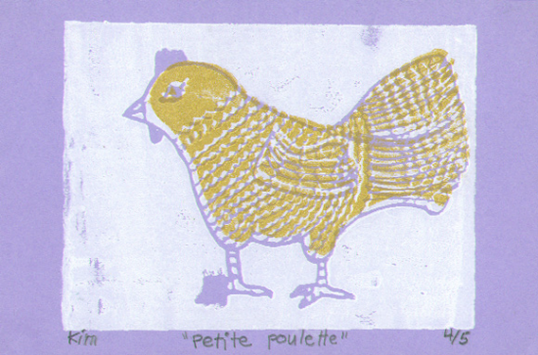
Fiche
Techniques et matériaux

Impression
Polystyrène expansé
En lien avec le projet «Un timbre postal»

Matériaux :
- feuilles de polystyrène (assiette de viande ou Scratchfoam)
- crayons à la mine
- encre d’impression (Speedball ou autres)
- couteau
- papier blanc ou de couleurs (minimum 5’’ x 7’’)
- rouleau à encrer
- plaque d’encrage
- papier cache
- tapon (rondelle enveloppée de tissu)
- crayon à la mine

Mise en forme :
1. À l’aide d’un crayon à la mine, graver sur la feuille de polystyrène.

2. À l’aide d’un couteau, étendre l’encre d’impression sur la plaque à encrer.

3. Encrer de façon uniforme le rouleau d’encrage. Penser à soulever le rouleau à chaque geste de va et vient.

4. Sur une surface prévue à cet effet, encrer la feuille de polystyrène à l’aide du rouleau.

5. Déposer la feuille de polystyrène encrée au centre du système de repérage.(voir schéma ci-joint)

6. Déposer délicatement la feuille de papier sur la feuille polystyrène.

7. Presser avec soin à l’aide du tapon, puis séparer les deux feuilles.

8. Faire sécher l’impression à plat ou sur une corde à linge.

9. Noter à la mine, au bas de l’impression, le tirage (le rang sur le nombre),
le titre entre guillemet et la signature de l’auteur.

Source : Andrée-Caroline Boucher, c.p. d’arts plastiques, Service national du RÉCIT en arts, http://recit.csp.qc
Notes :
- La feuille de polystyrène peut être lavée et séchée pour être réutilisée pour d’autres impressions de différentes couleurs.

- L’impression peut être retouchée par après avec différents médiums comme du pastel, des feutres métalliques, etc.

- La feuille de polystyrène peut être lavée et recoupée afin de réimprimer une seconde couleur sur la même impression.

Schéma :

Système de repérage zone d’encrage

Plaque d’encrage Feuilles vierges pour impression

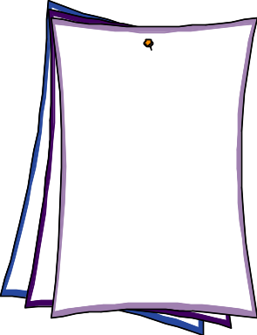

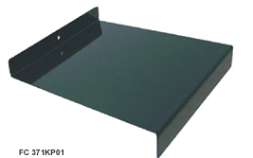

Soucrce : Andrée-Caroline Boucher, c.p. d’arts plastiques, Service national du RÉCIT en arts, http://recit.csp.qc.

